Materialblatt 361
Stichworte:
Paulus
Petrus
Maria von Magdala
Bibelkunde
Neues Testament
  - Paulus, Petrus und Maria von Magdala. Zentrale Gestalten neutestamentlichen Lebens

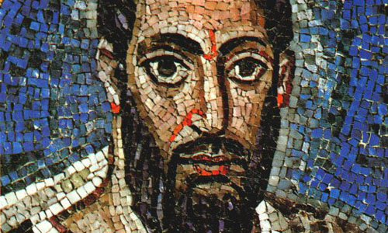
Paulus
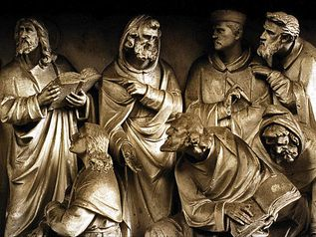
Paulus, ein vermutlich im Jahr 5 n. Chr. mit dem Namen Saulus geborener Jude aus Tarsus (Kilikien, ht. Türkei), gestorben etwa im Jahr 64, gilt als der Apostel des Urchristentums. Zunächst als überzeugter und tatkräftiger Verfolger der Christen in Erscheinung tretend, erlebte er vor Damaskus eine Christusvision. Aufgrund dieser bekannte er sich fortan zum Christentum und war er bestrebt, das Evangelium – also die frohe Botschaft von Jesus Christus – bis an die Grenzen der damals bekannten Welt, vor allem aber den ‚Heiden’, also den ‚Nichtjuden’ zu verkünden. Er wird daher auch als ‚Völkerapostel’ bezeichnet. Diese Programmatik bringt ihn in Konflikt mit den in Jerusalem ansässigen Christen, für die – allesamt selber, wie etwa Petrus, im Judentum beheimatet und diesem weiterhin eng verbunden – das Judesein Bedingung blieb des Christseins. Es dauerte lange – nämlich bis zum sogenannten ‚Jerusalemer Apostelkonzil’ (irgendwann zwischen 44 und 49 n. Chr., vermutlich im Jahr 47; vgl. Apg 15 und Gal 2,1-10) – bis sich die verschiedenen urchristlichen Gemeinden darauf einigten, dass auch Nicht-Juden Christen werden können.Am Ende seiner dritten Bekehrungs- bzw. Missionsreise wurde Paulus wegen Aufruhr des Volkes angezeigt und von den Römern gefangengenommen (Apg 21,27ff). In den beiden Folgejahren blieb Paulus im Gefängnis, berief sich aber darauf, dass ihm als römischer Bürger das Recht zustehe, seinen Prozess vor dem Kaiser in Rom gemacht zu bekommen. Er wurde daraufhin nach Rom gebracht, wo er fortan unter Hausarrest stand, jedoch in der Lage war, Kontakt zur ortansässigen Christengemeinde aufzubauen. Ihm ist es erlaubt, Freunde, also Christen der römischen Gemeinde, zu empfangen und Briefe an die Christengemeinden im Mittelmeerraum zu schreiben (siehe hierzu die Paulusbriefe im NT). Seine Absicht, nach dem anstehenden Prozess auch Spanien zu missionieren, kann er nicht mehr umsetzen, da er im Zuge der Christenverfolgung unter Kaiser Nero in Rom enthauptet wird.

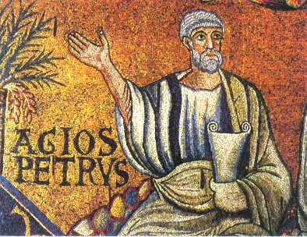
Simon Petrus

An Leben und Glauben des Simon Petrus (gest. ca.65/67) spiegelt sich in charakteristischer Weise die Biographie Jesu und die Geschichte des Urchristentums wieder. Im Jüngerkreis gilt er als „Mann der ersten Stunde“ (Mk 1,16) und als Sprecher Jesu. Petris begleitet Jesus auf dessen Wanderschaft und lebt in Nachfolge Jesu. Der Verhaftung Jesu tritt er mit Gewalt entgegen (Joh 18,10f), zugleich aber verleugnet er unmittelbar nach der Hinrichtung Jesu, diesen zu kennen bzw. dessen Jünger zu sein. Im Glauben an Jesu Auferstehung hingegen wird Petrus zu einem der ersten Auferstehungszeugen (1 Kor 15,5).
Petrus ist verheiratet und zieht nach Jesu Tod gemeinsam mit seiner Frau missionierend durch den Mittelmeerraum, im Bemühen, möglichst viele Juden zum Christentum zu bekehren. (Mk 1,30f; 1 Kor 9,5). Vermutlich ist er, wie Paulus, aufgrund seines Glaubens im Zuge der Christenverfolgung unter Kaiser Nero in Rom hingerichtet worden. Von den Christen wird er daher als Märtyrer verehrt.

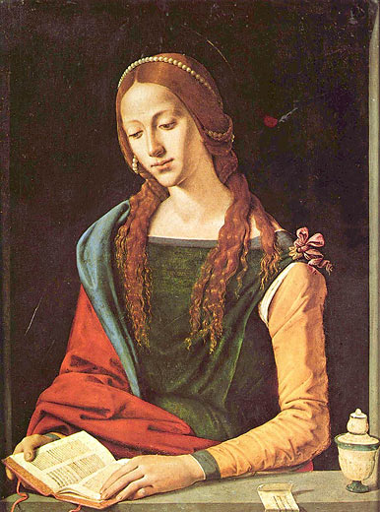
Maria von Magdala
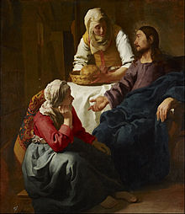
Maria von Magdala – benannt nach ihrem Heimatort Magdala – ist eine der Jünger/innen Jesu, dem sie sich anschoss, nachdem dieser sie von Besessenheit befreit hatte (Lk 8,2). Zum Jüngerkreis Jesu zählten also nicht nur die später dann in den Vordergrund gerückten ‚Zwölf Männer’ (Röm 16,7). Unter den Jüngerinnen Jesu nimmt Maria von Magdala eine besondere Stellung ein, indem sie für Jesu Lebensunterhalt sorgte (Lk 8,3) und mit Jesus und den anderen Jünger/innen nach Jerusalem zog, wo Jesus dann ja wenig später verhaftet und hingerichtet werden sollte. Auch in der Stunde Jesu Todes bliebt sie bei ihm, ebenso wohnte sie weinend seiner Grablegung bei. Die Evangelien berichtet von ihr als der ersten Zeugin der Auferstehung Jesu. Maria von Magdala wird oft verwechselt mit der namenlosen Sünderin, der Jesus die Füße salbt (Lk 7, 37f), als er beim Pharisäer Simon zu Gast war, ebenso mit Maria von Bethanien (Lk 10, Joh 11), der Schwester Marthas.

Quelle:
- Personen der Bibel, in: Rupp, Hartmut; Reinert, Andreas (Hrsg.): Kursbuch Religion Oberstufe, Stuttgart 2004, S. 198f (stark geändert).

